КЕМЕРОВСКАЯ ОБЛАСТЬ-КУЗБАСС
ПРОКОПЬЕВСКИЙ МУНИЦИПАЛЬНЫЙ ОКРУГ

СОВЕТ НАРОДНЫХ ДЕПУТАТОВ
ПРОКОПЬЕВСКОГО МУНИЦИПАЛЬНОГО ОКРУГА

РЕШЕНИЕ

от 23 апреля 2026 года № 424

г. Прокопьевск

О внесении изменений в решение Совета народных депутатов Прокопьевского муниципального округа от 19.12.2024 № 300 «Об утверждении генерального плана Прокопьевского муниципального округа»

Рассмотрев представленный главой Прокопьевского муниципального округа проект решения о внесении изменений в решение Совета народных депутатов Прокопьевского муниципального округа от 19.12.2024 № 300 «Об утверждении генерального плана Прокопьевского муниципального округа», учитывая результаты публичных слушаний по указанному проекту, руководствуясь Градостроительным кодексом Российской Федерации, ст. 16 Федерального закона от 06.10.2003 № 131-ФЗ «Об общих принципах организации местного самоуправления в Российской Федерации», Уставом муниципального образования Прокопьевский муниципальный округ Кемеровской области – Кузбасса,

Совет народных депутатов Прокопьевского муниципального округа решил:

1. Внести в решение Совета народных депутатов Прокопьевского муниципального округа от 19.12.2024 № 300 «Об утверждении генерального плана Прокопьевского муниципального округа», следующие изменения: 1.1. Карту планируемого размещения объектов местного значения изложить в новой редакции согласно приложению № 1 к настоящему решению;
1.2. Карту границ населенных пунктов изложить в новой редакции согласно приложению № 2 к настоящему решению;
1.3. Карту функциональных зон изложить в новой редакции согласно приложению № 3 к настоящему решению.
2. Опубликовать настоящее решение в газете «Сельская новь», разместить на официальном сайте администрации Прокопьевского муниципального округа во вкладке: Градостроительная деятельность/Архитектура и строительство/Правила землепользования и застройки/ в информационно - телекоммуникационной сети «Интернет» и в информационно-телекоммуникационной сети «Интернет» на Федеральном портале Государственной Информационной Системы Территориального планирования (ФГИС ТП).
3. Настоящее решение вступает в силу после его официального опубликования.
4. Контроль за исполнением настоящего решения возложить на председателя комиссии по экономической политике и жизнеобеспечению В.В. Устинова.

Глава Прокопьевского  муниципального округа  __________ Н.Г. Шабалина | Председатель Совета народных депутатов  Прокопьевского муниципального округа  ___________ И.А. Лошманкина

Приложение № 1 к решению
Совета народных депутатов
Прокопьевского муниципального округа
от 23.04.2026г. № 424
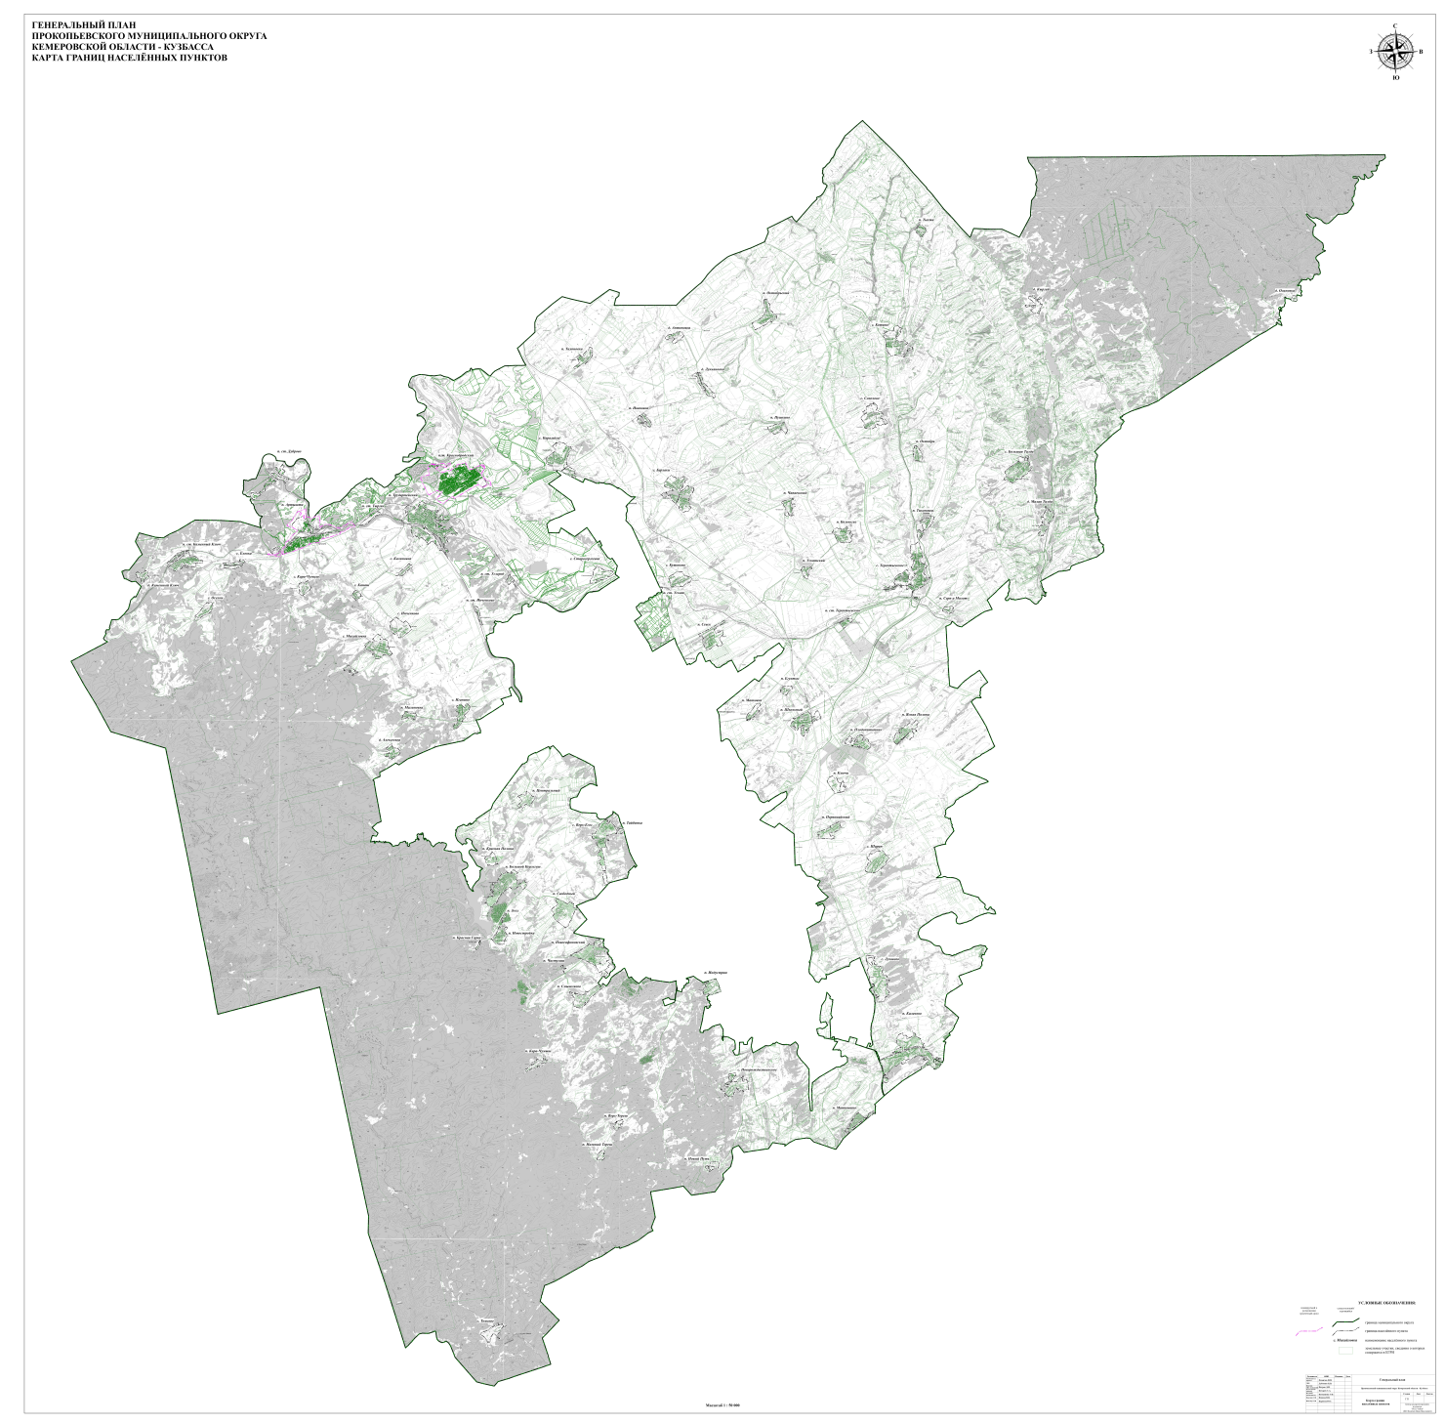

Приложение № 2 к решению
Совета народных депутатов
Прокопьевского муниципального округа
от 23.04.2026г. № 424
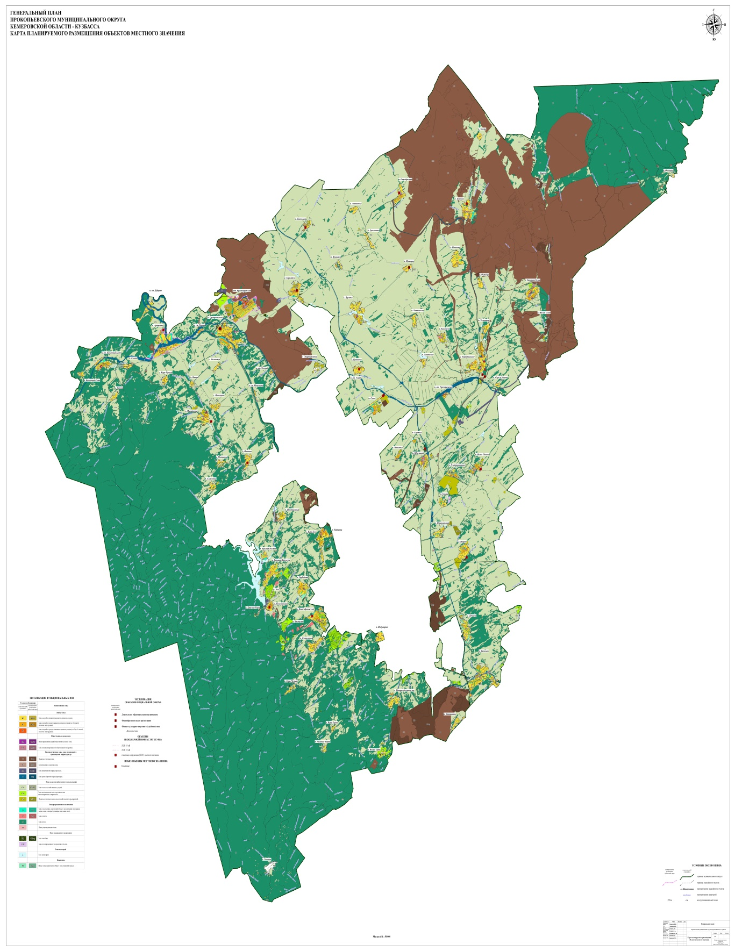

Приложение № 3 к решению
Совета народных депутатов
Прокопьевского муниципального округа
от 23.04.2026г. № 424
